L'Irlande comme si vous y étiez, avec la campagne #IrlandeAuRythmeDeVosÉmotions

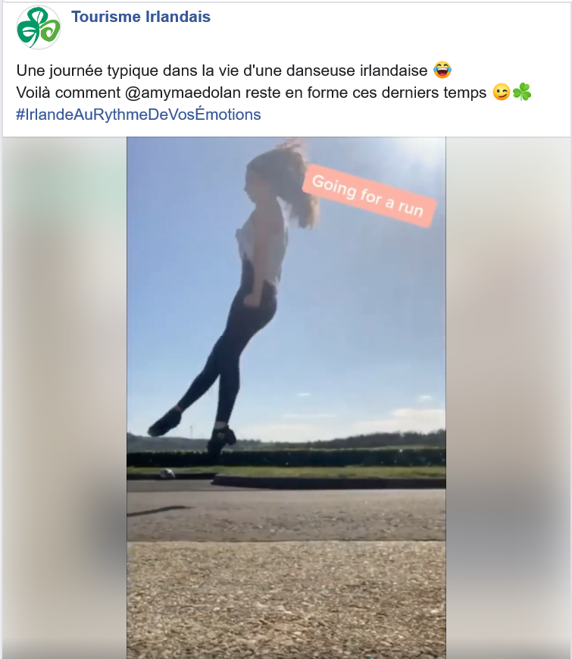

Grâce à la nouvelle campagne du Tourisme Irlandais, les habitants de l’Île d’Emeraude partagent avec les futurs visiteurs leur culture, leurs paysages et tout ce qui donne à leur territoire son caractère unique – en attendant de pouvoir accueillir à nouveau les touristes.

L’organisme de promotion de l’île d’Irlande à l’international met en valeur la créativité des Irlandais en partageant des contenus courts et divertissants capturant le meilleur de la culture, des paysages, de la musique, de la gastronomie, de l'histoire et de la tradition orale de l'île.

Ces contenus créés par des anonymes, des célébrités ou des acteurs de l’industrie du tourisme, sont partagés via les réseaux sociaux, suivis de la mention #IrlandeAuRythmeDeVosÉmotions afin de connecter le grand public à l’île d’Irlande.

La campagne couvre une large gamme de thèmes pour faire entrer le meilleur de cette destination dans les foyers. Chacun pourra ainsi profiter d'une session de musique traditionnelle, apprendre les rudiments de la danse irlandaise, visiter les villes et villages ou encore suivre un cours de cuisine, admirer une œuvre d'art ou rire devant une vidéo TikTok.

Le public a par exemple pu suivre une série de concerts intimistes dans des cadres aussi prestigieux que la National Gallery, découvrir comment se passe la journée type d’une danseuse irlandaise, admirer quelques-uns des plus beaux panoramas de l’île d’Emeraude depuis le ciel ou encore assister à la collaboration virtuelle de musiciens irlandais.

Niall Gibbons, DG du Tourisme Irlandais, déclare : “Notre message à tous où qu’ils se trouvent est que, aussitôt qu’ils pourront à nouveau voyager, ils pourront profiter de nos somptueux paysages, de notre riche patrimoine et de notre accueil chaleureux - en attendant, ils peuvent déjà rêver à ce que seront leurs futures vacances idéales en Irlande. Nous voulons partager nos sourires à travers nos contenus #IrlandeAuRythmeDeVosÉmotions sur les écrans. Notre objectif est de montrer la beauté de l’île d’Irlande et de mettre en valeur nos talents authentiques. Même si le voyage n’est pas possible pour le moment, nous souhaitons donner l’inspiration pour de futures visites. »

Au cours des prochaines semaines, le Tourisme Irlandais partagera encore plus de contenu avec ses millions de fans et followers sur les réseaux sociaux (Facebook, Instagram, YouTube et Twitter). Alors cherchez la mention #IrlandeAuRythmeDeVosÉmotions et profitez d’un peu d’amour venu d’Irlande !

Le service presse du Tourisme Irlandais reste à vos côtés, nous sommes là pour vous aider à rédiger des articles de chez vous, en vous fournissant du contenu, de l'inspiration, des idées et des visuels. N'hésitez pas à nous contacter !

A propos du Tourisme Irlandais Le Tourisme Irlandais est l’organisation responsable de la promotion internationale de l’Île d’Irlande en tant que destination touristique majeure. Le tourisme en Irlande est la plus grande industrie en Irlande, responsable de plus de 4% du PNB employant environ 281 000 personnes dans tout le pays. En 2018, l’Irlande a accueilli 112 millions de visiteurs étrangers en Irlande (+5% vs 2017) et 5,6 millions de touristes (+11% vs 2017). Le marché français est en progression constante pour la 6e année consécutive. 4e marché émetteur, la France représente en 2018 un trafic de 564 800 visiteurs (+2,8% vs 2017) et 351 000 touristes (+4,4% vs 2017). Contacts presse Tourisme Irlandais Maïlys de Seze & Orlaith Moore 06 12 12 78 98 / mdeseze@tourismireland.com & omoore@tourismireland.com Centre de ressources média www.irlande-media.com /Twitter média @IrlandeMedia #inspIrlandaises MCA Communication Marie-Carole Ancelin-de La Chapelle & Anaïs Hauwel 06 20 37 74 13 / mca.com@wanadoo.fr & anais.mca@orange.fr

